Федеральное государственное автономное образовательное учреждение высшего
Образования «Национальный исследовательский университет ИТМО»
Факультет программной инженерии и компьютерной техники

Лабораторная работа №3-4 по программированию
Вариант 423235232

Работу выполнил:
Прохоревич Иван Борисович
Группа P3110
Преподаватель, принимающий работу:
Чупанов Аликылыч Алибекович
Преподаватель факультета ПИиКТ

г. Санкт-Петербург 2025 г.
Задание
В соответствии с выданным вариантом на основе предложенного текстового отрывка из литературного произведения создать объектную модель реального или воображаемого мира, описываемого данным текстом. Должны быть выделены основные персонажи и предметы со свойственным им состоянием и поведением. На основе модели написать программу на языке Java.
Описание предметной области, по которой должна быть построена объектная модель:
Море исчезло. Прямо перед Нильсом возвышалась глухая каменная стена. Нильс задрал голову. Стена была такая высокая, что закрывала чуть ли не полнеба. Верхний край ее кончался зубцами, и было видно, как в просветах между ними шагал часовой в блестящем шлеме, с копьем в руках "Может, я все-таки сплю?" - подумал Нильс Он крепко-накрепко зажмурил глаза и быстро открыл их Стена по-прежнему стояла перед ним. Самая настоящая стена, сложенная из крупных необтесанных камней. Невдалеке между двумя круглыми башнями Нильс увидел ворота. Тяжелые кованые створки их были наглухо закрыты. Но чуть только Нильс подошел поближе, ржавые петли заскрежетали, заскрипели, и ворота медленно раскрылись, как будто приглашая Нильса войти.
- Нарисовать UML-диаграмму, представляющую классы и интерфейсы объектной модели и их взаимосвязи;
- Придумать сценарий, содержащий действия персонажей, аналогичные приведенным в исходном тексте;
- Согласовать диаграмму классов и сценарий с преподавателем.
- Написать программу на языке Java, реализующую разработанные объектную модель и сценарий взаимодействия и изменения состояния объектов. При запуске программа должна проигрывать сценарий и выводить в стандартный вывод текст, отражающий изменение состояния объектов, приблизительно напоминающий исходный текст полученного отрывка.
- Для одного из методов класса персонажа (или объекта), согласованного с преподавателем, создать промпты для 2-3 ИИ-ассистентов (Gigachat, DeepSeek, Qwen, или др.), получить от них код метода, реализовать метод самостоятельно, и включить в отчет сравнительный анализ кода, написанного ИИ-ассистентами, и своего варианта. Оценить качество кода, полученного от ИИ-ассистентов, указать на возможные недоработки.
- Продемонстрировать выполнение программы на сервере helios.
- Ответить на контрольные вопросы и выполнить дополнительное задание.

Требования к объектной модели, сценарию и программе:
В модели должны быть представлены основные персонажи и предметы, описанные в исходном тексте. Они должны иметь необходимые атрибуты и характеристики (состояние) и уметь выполнять свойственные им действия (поведение), а также должны образовывать корректную иерархию наследования классов.
Объектная модель должна реализовывать основные принципе ООП - инкапсуляцию, наследование и полиморфизм. Модель должна соответствовать принципам SOLID, быть расширяемой без глобального изменения структуры модели.
Сценарий должен быть вариативным, то есть при изменении начальных характеристик персонажей, предметов или окружающей среды, их действия могут изменяться и отклоняться от базового сценария, приведенного в исходном тексте. Кроме того, сценарий должен поддерживать элементы случайности (при генерации персонажей, при задании исходного состояния, при выполнении методов).
Объектная модель должна содержать как минимум один корректно использованный элемент каждого типа из списка:
- абстрактный класс как минимум с одним абстрактным методом;
- интерфейс;
- перечисление (enum);
- запись (record);
- массив или ArrayList для хранения однотипных объектов;
- проверяемое исключение.
В созданных классах основных персонажей и предметов должны быть корректно переопределены методы equals(), hashCode() и toString(). Для классов-исключений необходимо переопределить метод getMessage().
Созданные в программе классы-исключения должны быть использованы и обработаны. Кроме того, должно быть использовано и обработано хотя бы одно unchecked исключение (можно свое, можно из стандартной библиотеки).
При необходимости можно добавить внутренние, локальные и анонимные классы.

Исходный текст:
Море исчезло. Прямо перед Нильсом возвышалась глухая каменная стена. Нильс задрал голову. Стена была такая высокая, что закрывала чуть ли не полнеба. Верхний край ее кончался зубцами, и было видно, как в просветах между ними шагал часовой в блестящем шлеме, с копьем в руках "Может, я все-таки сплю?" - подумал Нильс Он крепко-накрепко зажмурил глаза и быстро открыл их Стена по-прежнему стояла перед ним. Самая настоящая стена, сложенная из крупных необтесанных камней. Невдалеке между двумя круглыми башнями Нильс увидел ворота. Тяжелые кованые створки их были наглухо закрыты. Но чуть только Нильс подошел поближе, ржавые петли заскрежетали, заскрипели, и ворота медленно раскрылись, как будто приглашая Нильса войти.

UML Диаграмма
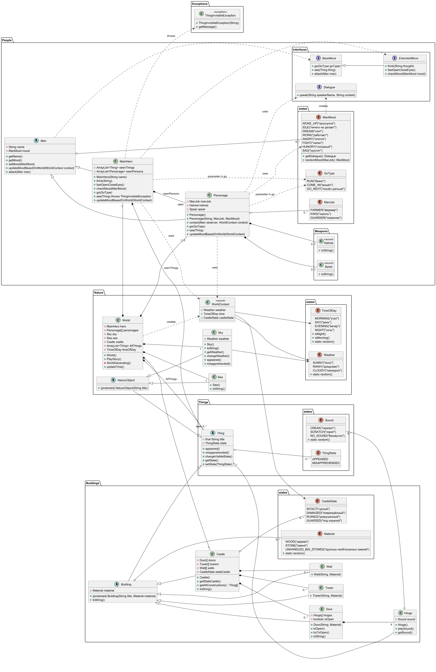

Исходный код программы
https://github.com/ivanrevich/ITMO_Labs/tree/main/programming/lab1_34

Использование ИИ ассистента
https://chat.qwen.ai/s/6644f739-3eb9-4e74-b04e-117c05fcf48b?fev=0.1.22
Нейросеть QWEN предложила добавить время суток в игре и погоду, которые способны влиять на настроение и реплики персонажей. Далее я также добавил реакцию персонажей на взаимодействие с другими персонажами. В итоге получилась зависимость от начальных настроек мира и настроения других персонажей.

Результат работы программы
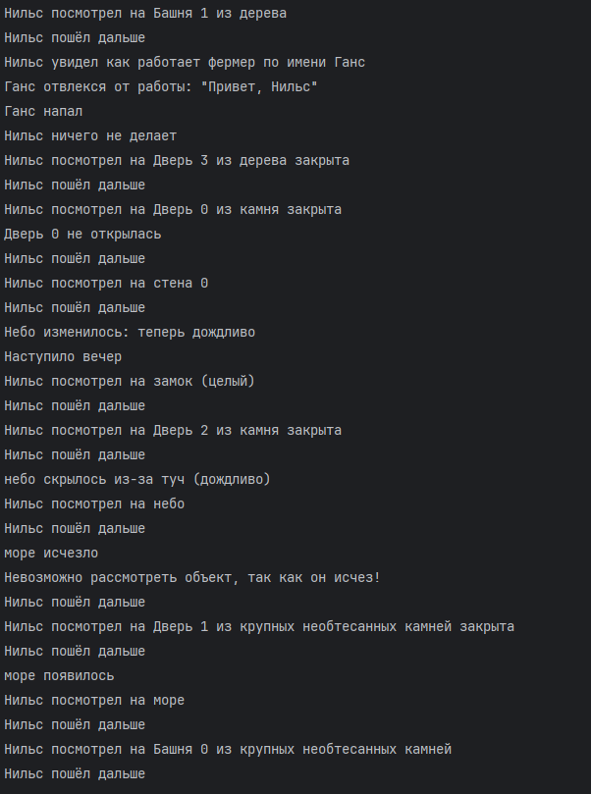

Выводы
При выполнении данной работы я впервые создал UML диаграмму, а также попытался создать архитектуру для сложной объектной модели с огромным множеством разных по типу взаимодействий.

